보도자료

제공일자 : | 2020년 8월 3일(월) |  |  |  | 팀장 | 고장환 | 02)2189-0961  (010-5001-6978)
담당부서 : | 현대성우쏠라이트㈜ 홍보팀
사진없음 □ |  | 사진있음 ■ | 매수: 1매 |  | 차장 | 마성민 | 02)2189-0964  (010-7195-5311)

“현대성우그룹 정몽용 회장, ‘미래시장 주도형 환골탈태’”

산업 간 경계를 빠르게 허물고 있는 4차 산업혁명은 많은 업계의 지각 변동을 예고하고 있다. 금융업에 IT기업들이 뛰어드는가 하면, 공유차 등 모빌리티 플랫폼의 등장으로 자동차 관련 산업에도 패러다임의 전환이 필요하게 되었다. 그렇다면 이와 같은 과도기에 무엇이 기업의 흥망성쇠를 결정지을까?

경제학자 조셉 슘페터는 ‘창조적 파괴(Creative Destruction)’라는 이론을 제시했다. 끊임없는 기술 혁신으로 낡은 것을 파괴하고 새로운 것을 창조해야만 기업이 지속적으로 성장할 수 있다는 주장이다. 대표적으로 한 때 필름 시장의 업계 1위였던 코닥(Kodak)이 파산 신청에 이르고 후발주자였던 후지필름(Fuji Film)이 건실한 회사로 성장한 사례이다. 두 기업의 운명은 디지털카메라가 불어온 변화의 바람에 대처하는 방식에서 갈렸다. 코닥과 달리 후지필름은 필름과 카메라 개발을 통해 축적된 노하우를 바탕으로 화장품, 레이저 내시경 등 사업 다각화에 성공한 것이다.

이처럼 성공한 기업은 선택과 집중을 통해 변화에 적응하며 성장을 지속해 나간다. 이에 33년 동안 꾸준히 성장세를 이어온 기업을 하나 소개하고자 한다. 주인공은 바로 자동차 배터리, 휠, 주물제품 등 자동차 부품을 생산하는 현대성우그룹이다. 탁월한 기술력과 매출성장을 바탕으로 업계에선 이미 알짜배기 회사로 소문나 있다.

◈ 현대성우그룹의 현주소

현대성우그룹은 자동차 부품 회사이다. 현대성우홀딩스 아래 주물 및 알로이 휠 제조사인 현대성우캐스팅과 배터리 제조사인 현대성우쏠라이트가 있다. 2015년에 경영 효율화를 위해 현대성우오토모티브에서 현대성우홀딩스로 사명을 변경하며 지주회사 체재로 전환했다. 전년도 기준 매출액 1조원에 달하고 있고 쏠라이트 배터리 수출 등 해외시장 매출 비중이 높아 명실 상부 글로벌 자동차 부품 선두 기업 진입을 목전에 두고 있다.

주요 고객사로는 현대자동차, 기아자동차, 미쓰비시 모터스, 다임러 등이 있으며, 국내 판매뿐만이 아니라 해외 수출도 활발히 하고 있다. 특히, 빠르게 변모하는 해외 시장에 원활히 대처하기 위해 미국과 중국에는 해외 법인을, 일본과 독일에는 해외 사무소를 설립하여 해외 사업 네트워크를 구축했다. 2012년 제49회 무역의 날 한국무역협회로부터 ‘4억불 수출의 탑’을 수상하며 명실상부 글로벌 기업으로 거듭나고 있다.

이색적인 행보로는 인디고 레이싱팀 창단이다. 1997년부터 비인기종목인 모터스포츠를 지속적으로 관리 및 후원한 결과, 2019 블랑팡 GT 월드 챌린지 아시아 대회에서 한국팀 최초로 시즌 준우승이라는 성과를 달성했다. 이처럼 레이싱팀 운영을 통해 자동차 부품의 기술개발과 브랜드 가치 향상을 동시에 일궈내며 긍정적인 평가를 받고 있다.

이외에도 현대성우그룹은 봉사, 후원, 교육 등 다양한 방식으로 정기적인 사회공헌 활동을 펼치고 있다. 최근에는 문화예술로 영역을 넓히며 지역사회와 연계한 CSV(Creating Shared Value)활동도 활발히 추진하고 있다. 일민미술관 홍보 및 후원을 통해 문화예술지원기업 인증서를 받는가 하면, 비영리 문화 행사인 제주푸드앤와인페스티벌(JFWF)와의 협업으로 지역경제 활성화를 도모했다.

◈ 현대성우그룹이 걸어온 길

물론 지금의 현대성우그룹이 있기까지 여정이 순탄치만은 않았다. 과거를 알아야 미래가 보이는 법, 현대성우그룹의 역사를 되돌아 볼 필요가 있다.

범 현대가인 현대성우그룹의 탄생은 1980년대로 거슬러 올라간다. 당시 고(故) 정주영 현대그룹 명예회장의 둘째 동생인 고(故) 정순영 성우그룹 명예회장이 현대시멘트를 현대그룹으로부터 독립시켰다. 현대시멘트는 이후 금속, 자동차 부품, 운송업 등으로 사업을 확장했고, 그 중 1987년에 설립한 자동차 부품 업체인 ‘서한정기’가 현대성우홀딩스의 모태이다.

레저사업으로까지 진출한 현대시멘트는 성공가도를 달리며 1995년부터 ‘성우그룹’으로 통용되기 시작했다. 하지만 머지않아 닥쳐온 외환위기에 경영환경이 악화되었다. 이 때 뛰어난 경영수완을 발휘해 성우그룹의 맥을 이어나간 사람이 바로 정몽용 회장이다. 성우오토모티브는 정몽용 회장의 진두지휘 아래 각종 기술 고도화와 사업 체계화로 시장변화에 선제적으로 대응했다. 시의적적한 합병을 통해 시너지 효과를 창출하는 동시에, 공격적인 R&D 투자로 세계적인 수준의 기술력 확보 및 품질강화를 통해 기업의 내실을 다졌다.

이처럼 외환위기와 금융위기 속에서도 지속적으로 기업의 양적∙질적 성장에 주력한 성우오토모티브는 중앙일보 주관 ‘한국을 빛낸 창조 경영’ 지속가능경영 부문에서 2년(2014년, 2015년) 연속 수상하며, 쏠라이트 배터리로 한국능률협회 선정 ‘The Proud 고객가치 최우수 상품’에 3년(2014년 ~ 2016년) 연속, ‘브랜드 대상’ 자동차 배터리 부문 2년(2019년 ~ 2020년) 연속 선정될 수 있었다.

◈ 미래가 기대되는 그룹

자동차 시장은 100년만에 대변혁을 맞이하고 있다. 산업 전반에 걸쳐 패러다임의 전환속도가 급격히 빠르고, 엎친 데 덮친 격으로 함께 찾아온 무역분쟁과 경기 침체는 완성차 제조사 및 부품업체들을 다시 한 번 위기에 직면하게 하고 있다. 이 시기가 향후 재도약을 위한 성장통이 될지, 업계 몰락의 시작이 될지는 기업들 손에 달려있다.

재도약과 비상을 꿈꾸는 현대성우그룹은 변화를 택했다. 올해 초 신년사를 통해 정몽용 회장은 변화에 대한 강력한 의지를 내비쳤다. 올해 경영방침을 ‘미래시장 주도형 환골탈태’로 정하고 임직원에게 외부 네트워크와 적극적인 협력을 당부하며 신사업의 기회를 창출할 것을 격려했다.

그룹 행보를 통해서도 성장을 향한 노력을 엿볼 수 있다. 연초 그룹 내 계열사인 자동차 알로이 휠 제조기업 현대성우메탈을 현대성우캐스팅으로 합병해 새롭게 출발했다. 양사의 기술력 및 노하우를 유기적으로 통합하여 신소재 및 신기술 개발에 힘쓰고 자동차 부품 분야에서 시너지 효과를 창출해 급변하는 시장 환경에 대응하기 위함이다.

현대성우그룹의 기술 혁신과 공격적 마케팅 행보가 ‘창조적 파괴’로 이어질지는 더 지켜봐야 할 것이다. 하지만 현대성우그룹의 슬로건인 ‘보이지 않기에 더 세심하게, 느낄 수 없기에 더 안전하게’처럼 이들의 조용하지만 강한 움직임은 충분히 눈여겨 볼만하다.

[자료사진1]
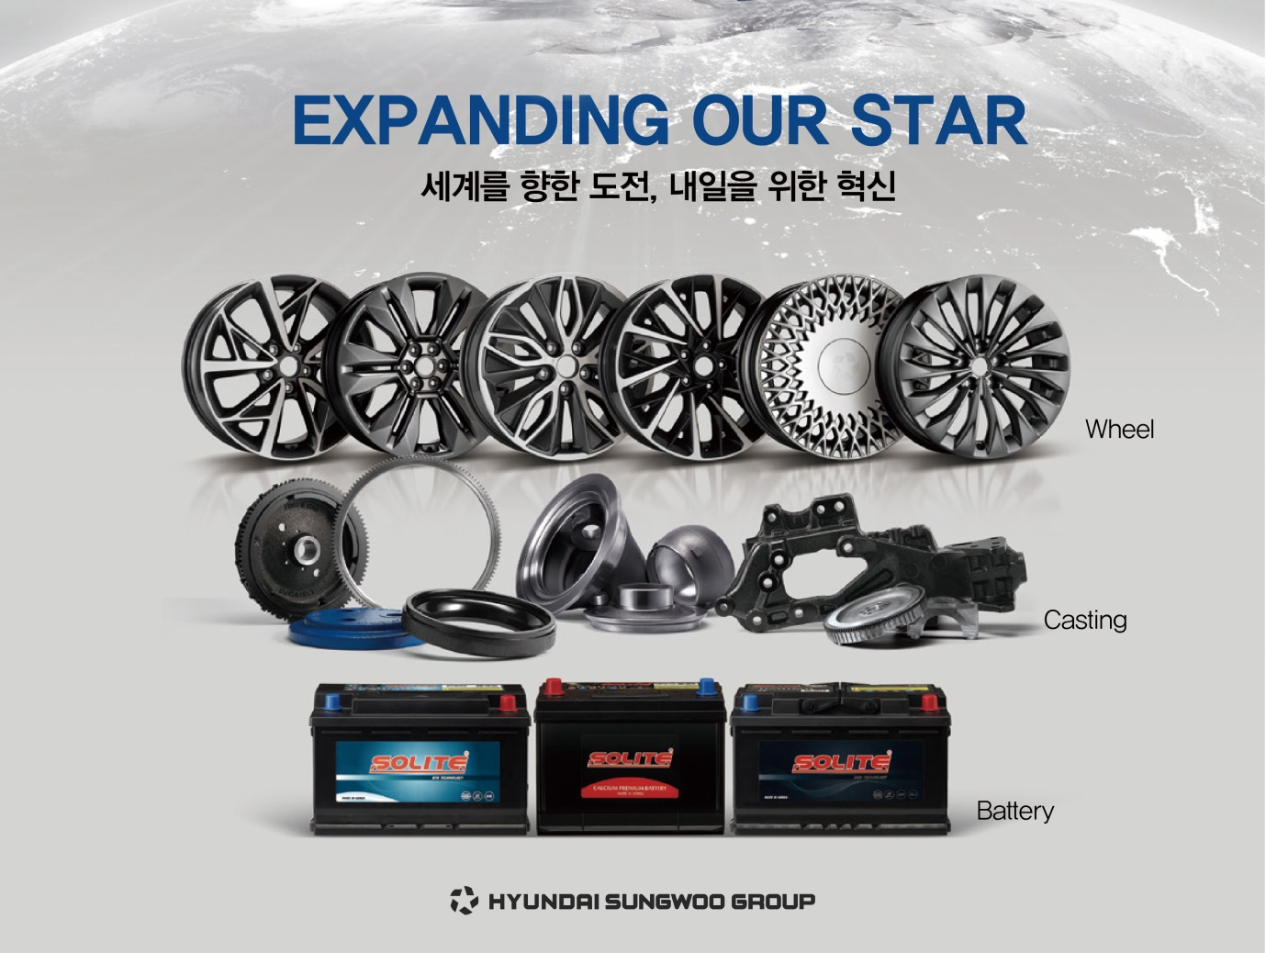
현대성우그룹의 주요 제품인 알로이 휠, 캐스팅 및 배터리

